İkili ilişkilerde yüz analizi

İletişim geçmişten günümüze niyetlerin deyiş tokuşudur. Her zaman ikili diyaloglarda karşı taraflar bir birinin temel niyetine önem vermelidir. Katkı mı yoksa yenme duygusu mu meydanda bakılmalıdır. İnsanlar başlangıç niyeti ile sonu hazırlar daima. Niyetlere dikkat derim..
Elbet o niyet ile sobeleneceksiniz.
İnsanlar hep temel ihtiyaçları güven arzıdır. Şimdi ise ikili diyaloglarda karşı tarafın mimik ve beden dilinden neler anlıyoruz bakalım. Fakat bu hususta bildirmek isterim ki, her zaman istisnalar söz konusudur.
İnsanalar kendileri değişmez, çevresel faktörler dahilinde değişir ve gelişir. Ve bu da vücut ve nöronsal iç duyularımıza etki eder. Başlayalım böyleyse
- (kadın) burun yapısının dar olarak inmesi ve dudak bükünün küçük genel yapısı oksijen oranının yeterli alınmaması agresifliğe neden olur.
2.Erkeklerde ise çene hattının küçük inişi dudak çevresi darlığı bencillik göstergellıyınden sadece bir kaçıdır.

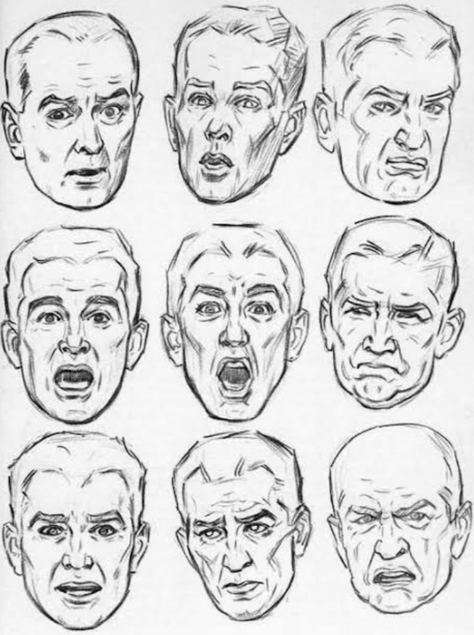
Güvenirlik açısından üç temel hatta dikkat edilir genel kişilik aura analizinde. Erkeklerde keskin çene , iri yarı yapı babaç görünüş, güçlülük kadınların en çok dikkat ettiği epigenetik faktördür. Unutmayalım bu söylediklerim araştırmalarla ulaştığımız malumattır. Netice değildir. Böyle ki kendisini yetersiz, eksik gören her bir kişi kabadır, mutsuzdur ve tatminsizdir. Bunlar dışsal faktörler sonucu oluşan travmatik bilinçaltının karakterimize yansımasıdır.
Ve bu arada alın bölgesindeki çizgileriniz saç kısmınıza doğru keskinleşiyorsa gaddar olma olasılığını ifade eder. Bu yüzdendir ki, dünya yöneticilerine dikkat ettiğimizde yüz yapılarının birbirine ne kadar benzediğini görmekteyiz.
Ergenlik dönemi önemsenmeyen, baskı uygulanan kişi büyüğüdüğü çağda onun izlerini taşır. Alın bölgesi inişli çıkışlı ve keskinlikle kaplı olması yaşanan stresin simgesidir. . Bunun tam aksi ise çocuğun baskı ve stresten uzak tutulması anlamını içerir.
Az öncede dediğim gibi kişiler dışsal faktörler sonucu değişir ve bu değişim oranı %80 dir. Yani aslında tamamımızı değiştiren nerede ise çevre ve koşullarıdır. %20 dilim ise bizim epigenetik faktörlerimiz, beslenme ve kendimizi geliştirmemizdir.
Kaldığımız yerden devam edelim bakalım.
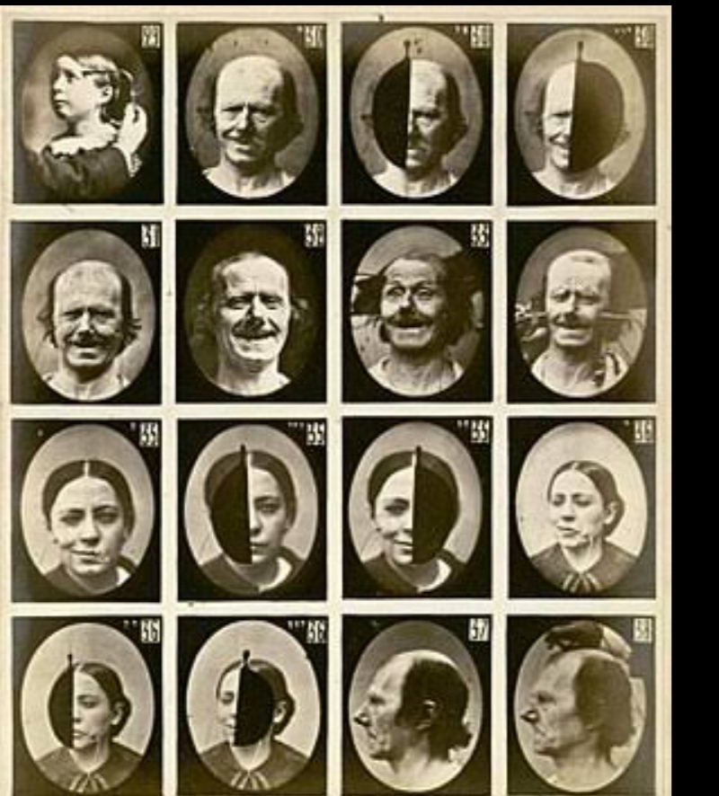
Sevgili çene hattına geldi sıra. Hırslı,asabıyyet yüksek olan kişilerin çenesi sivri ve uzundur. Bu kişiler daha çok yönetim ve idarecilik yönleri baskındır. Ve unutmayın ki kaygılı kişiliklerin her zaman hırslı bir tatminsizlikleri vardır. Ve yüz yapınızdaki mimikleriniz sizlere ve yaş alma sürecinizi takip eden en iyi dostlarınızdır. Kulağın yukarı doğru uzanıp sivrilmesi bencil kişilerde en çok görülen faktördür.
Her zaman ister karşı cins, isterse de ikili ilişkilerde niyetinizi gözden geçirip, başlangıç niyetinizin sizi doğru sonuca götürmesine izin verin. Başlangıç niyetinizi sıkı tutup, kendinize sadık kalın. Aksi takdirde kendinize yaptığınız her bir ihanette varış noktası olumlu sonuç vermez.
Peki karşı taraf bir birinde hangi faktörlere dikkat etmelidir.?! Ancak burada bir daha hatırlatmam lazım ki bu olaylar sizden kenar bilinç altımızın üretimidir. Evet estetik güzellik kişisel zevke bağlı değişkendir. Güzellik bakan kişinin gözlerinde değil, beynideki döngüdedir . Evet evet şaka yapılarak kurulan bir cümle değil. Yani nöronlarının çalışma hızı sonucunda elde edilen veri sizleri olumlu ya da olumsuz, sinyaller göndermektedir.
Kadın erkekte testosteron belirtilerini yani yüz yapısını genel duruşu ararken, erkek kadında dişilik ve üretkenlik faktörünü aramaktaymış. İnce yüz, yapılı kaş dolgun elmacık kemik (içinde elma yerine su doldurulmuş torbacıklar değil arkadaşlar) dolgun dudaklar, morartısız göz çevresi ve leğen kemiği genişliği. Ve bunlara onlar değil bilinç altları karar veriyormuş. Evet bilinçaltı bu kadar kriter mi ister dediğinizi duyar gibiyim. Bu duygular edatlarımızdan geçme ana hususlardır. O yüzden epigenetik arkadaş bizim en iyi yol gösteren faktörümüzdür.
* Konuşurken göz teması ve ya temassızlığı.
Üst dudağa bakma cinsel istismar göstergesiyken, göz temasının kurulmaması çekingenlik ve ya yalan, sağ ve sol tarafa bakmak ise, sol derine inme, sağ ise rasyonellik bakışını açıklar.
Yani siz cümle kurmasanız dahi beden diliniz ve ya mikro mimikleriniz sizden önce hislerinize sözün asıl anlamında tercüman oluyor. O yüzden bazı kişilikler “ enerjim tutmadı” “gözüm ısırmadı” gibi kavramlar kullanıyorlar. Siz siz olun tercümanınızı iyi eğitin arkadaşlar.

Ülker Mehdili

